Лабораторная работа № 9
Разработка класса по работе с JSON-файлами
объектов данных.
Цель работы: получить практические навыки разработки и использования класса по работе с JSON-файлами объектов данных.
JSON (JavaScript Object Notation) — стандартный текстовый формат для хранения и передачи структурированных данных. Он основан на синтаксисе объекта в JavaScript, но не привязан к нему. Работу с ним поддерживают многие современные языки программирования: Python, Java, C# и другие.
Как и чем открыть JSON-файл:
- текстовый редактор: Блокнот (Windows), TextEdit (Mac), vi/nano (Linux);
- браузер (Chrome, Firefox);
- библиотеки программирования для загрузки и парсинга JSON-файлов в программы.
JSON идеально подходит для хранения временных данных. Временные данные могут быть сгенерированы пользователем, например, отправленная форма на веб-сайте. JSON также может использоваться в качестве данных сериализации (упаковки объекта в стандартный формат).
Задание 1.
Разработать два класса: основной класс данных и класс для работы с JSON-файлом объектов данных (управления репозиторием). В основном классе данные описать как публичные свойства.
Методы основного класса должны обеспечивать:
- добавление объекта в JSON файл;
- чтение данных из JSON-файла в список объектов;
- поиск в JSON-файле записей, удовлетворяющих заданному критерию;
- корректировку отдельной записи файла, найденной по значению ключевого поля;
- сравнение объектов класса на равенство и неравенство: переопределение метода Equals();
- сравнение объектов класса по типу больше, меньше: переопределение метода CompareTo() интерфейса IComparable;
- сортировка списка объектов по разным критериям (с помощью вспомогательных классов).

Пример классов по работе с JSON-файлом объектов данных:
using System.Text.Json;

namespace ClassLibraryJson
{
/// <summary>
/// Класс для хранения данных о погоде в определенную дату.
/// По умолчанию все публичные свойства сериализуются.
/// </summary>
public class Note: IComparable<Note>
{
public DateTime MyDate { get; set; } // Дата наблюдения.
public int T_Day { get; set; } // Температура дневная.
public int T_Naigh { get; set; } // Температура ночная.
public string? Coment { get; set; } // Комментарий.

/// <summary>
/// Метод сравнения объектов класса на равенство.
/// </summary>
/// <param name="obj">Второй объект для сравнения передается.</param>
/// <returns>Возвращает true - если объекты равны, false - если не равны.</returns>
public override bool Equals(object? obj)
{
if (obj == null) return false;
Note other = (Note)obj;
if (other == null) return false;
return MyDate.Date == other.MyDate.Date && T_Day == other.T_Day && T_Naigh == other.T_Naigh && Coment == other.Coment;
}

/// <summary>
/// Метод для вычисления хэш-кода объекта.
/// </summary>
/// <returns>Возвращает целое число, хэш-код объекта.</returns>
public override int GetHashCode()
{
return MyDate.GetHashCode() * 17;
}

/// <summary>
/// Метод для сравнения объектов (сравниваем по полю дата).
/// </summary>
/// <param name="obj">второй объект</param>
/// <returns>Возвращает 1, если текущий объект больше параметра, -1 если меньше, 0 если равны.</returns>
int IComparable<Note>.CompareTo(Note? other)
{
if (this.MyDate.Date > other.MyDate.Date) return 1;
if (this.MyDate.Date < other.MyDate.Date) return -1;
return 0;
}
}

/// <summary>
/// Обеспечивает доступ и управление коллекцией записей в JSON-файле.
/// </summary>
public class NoteRepository
{
private readonly string _filePath;
private readonly List<Note> _notes;

/// <summary>
/// Инициализирует новый экземпляр класса <see cref="NoteRepository"/> с указанным путем к файлу.
/// </summary>
/// <param name="filePath">Путь к файлу, где хранятся данные.</param>
public NoteRepository(string filePath)
{
_filePath = filePath;
_notes = GetAllNotes();
}

/// <summary>
/// Добавляет новую запись в коллекцию и сохраняет изменения в файле.
/// </summary>
/// <param name="note">Запись, которую нужно добавить.</param>
public void AddNote(Note note)
{
if (_notes.FindIndex(n => note.MyDate.Date == n.MyDate.Date) == -1)
{
_notes.Add(note);
SaveNotes(_notes);
}
else
{
throw new Exception("Запись с такой датой уже существует.");
}
}

/// <summary>
/// Получает список объектов из файла.
/// </summary>
/// <returns>Список объектов или пустой список, если файла нет.</returns>
public List<Note> GetAllNotes()
{
if (!File.Exists(_filePath))
{
return new List<Note>();
}
var json = File.ReadAllText(_filePath);
return JsonSerializer.Deserialize<List<Note>>(json) ?? new List<Note>();
}

/// <summary>
/// Обновляет данные существующей записи.
/// </summary>
/// <param name="updatedNote">Обновленные данные записи.</param>
public void UpdateNote(Note updatedNote)
{
var index = _notes.FindIndex(a => a.MyDate.Date == updatedNote.MyDate.Date);
if (index != -1)
{
_notes[index] = updatedNote;
SaveNotes(_notes);
}
}

/// <summary>
/// Сохраняет список в файле в формате JSON.
/// </summary>
/// <param name="notes">Список, который нужно сохранить.</param>
private void SaveNotes(List<Note> notes)
{
var json = JsonSerializer.Serialize(notes, new JsonSerializerOptions { WriteIndented = true });
File.WriteAllText(_filePath, json);
}
}
}
Подготовьте юнит-тесты для тестирования методов добавления записи, корректировки записи и поиска в JSON файле.

Примеры юнит-тестов для тестирования методов работы с JSON-файлом:
namespace TestProjectJson
{
[TestClass]
public class UnitTest1
{
private const string TestFilePath = "test.json";
private NoteRepository _repository = new NoteRepository(TestFilePath);

[TestInitialize]
public void Setup()
{
if (File.Exists(TestFilePath))
{
File.Delete(TestFilePath);
}
}

[TestMethod]
public void AddNote_ShouldAddNoteToFile()
{
var expected = new Note
{
MyDate = DateTime.Now,
T_Day = 3,
T_Naigh = -1,
Coment = "Пасмурно"
};
_repository.AddNote(expected);
var actual = _repository.GetAllNotes();

Assert.AreEqual(1, actual.Count);
Assert.AreEqual<Note>(expected, actual[0]);
}

[TestMethod]
public void UpdateNote_ShouldUpdateExistingNote()
{
var note1 = new Note
{
MyDate = Convert.ToDateTime("10/01/2025"),
T_Day = 3,
T_Naigh = -1,
Coment = "Пасмурно"
};
var note2 = new Note
{
MyDate = Convert.ToDateTime("10/01/2025"),
T_Day = 5,
T_Naigh = 0,
Coment = "Ясно"
};
_repository.AddNote(note1);
_repository.UpdateNote(note2);

var updatedNote = _repository.GetAllNotes().FirstOrDefault(a => a.MyDate.Date == Convert.ToDateTime("10/01/2025"));

Assert.IsNotNull(updatedNote);
Assert.AreEqual<Note>(note2, updatedNote);
}

[TestCleanup]
public void Cleanup()
{
if (File.Exists(TestFilePath))
{
File.Delete(TestFilePath);
}
}
}
}
Задание 2.
Разработать многомодульный проект с двумя оконными формами, первая форма должна организовывать ввод данных для добавления в файл, вторая форма служит для отображения данных в виде общей таблицы.
Программа должна обеспечивать следующие функции:
- Программа должна записывать в JSON файл данные, вводимые пользователем, формируя, таким образом, простую базу данных. Для ввода некоторых полей данных примените компонент «комбинированный список», для других – поле ввода или поле ввода по маске, для числовых данных небольшого диапазона можно использовать переключатель значений, для выбора даты используйте компонент календарь.
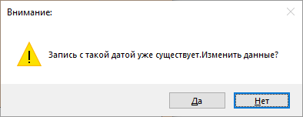
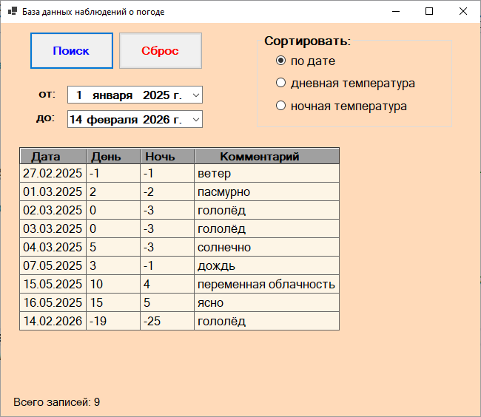
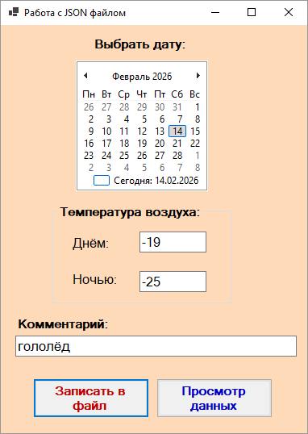

Рисунок 1 - Примерный вид главной формы и немодального окна для вывода данных
- Программа должна предоставлять возможность откорректировать отдельную запись в JSON-файле, найденную по значению уникального поля. Например, в программе для наблюдений о погоде уникальной является поле с датой наблюдения. При попытке добавить данные с датой, которая уже существует, программа выводит окно сообщения с предложением обновить данные наблюдений.
- Вывод данных из файла осуществлять с помощью второй формы, на которой содержимое файла должно выводиться в таблицу. Вторая форма открывается в немодальном режиме. Таблица на второй форме должна сразу же обновляться при добавлении или корректировке данных, без закрытия окна. Для обновления данных в таблице используйте паттерн «источник-наблюдатель».
- Кроме вывода содержимого всего файла, в ту же таблицу на второй форме выводить результаты запроса (выборочные записи) в соответствие с вашим заданием. Должна присутствовать возможность сброса для возвращения полного списка объектов.

Подведение итогов лабораторной работы:
Результатом выполнения лабораторной работы должен быть проект, сохранённый в отдельной папке, и отчёт. Отчёт должен содержать:
- название лабораторной работы, цель работы;
- текст вашего задания с указанием номера варианта;
- код основного класса и класса по работе с JSON файлом, с XML-комментариями;
- юнит-тесты для тестирования методов класса по работе с JSON файлом и скриншот их успешного выполнения;
- скриншоты форм с надписанными компонентами;
- тексты программных модулей с комментариями;
- тестовый сценарий в виде таблицы;
- скриншоты проекта на этапе выполнения;
- колонтитулы с вашей фамилией и номером группы.

Контрольные вопросы:
- Что такое JSON-файл и каковы особенности его обработки с точки зрения программы?
- Каким образом добавляются объекты в JSON-файл?
- Как организовать чтение из JSON-файла?
- Как организовать сравнение объектов класса на равенство?
- Для чего используется метод CompareTo() в нашем классе, и какие результаты он возвращает?

ВАРИАНТЫ:

ВАРИАНТ 7
Создать класс для магазина, имеющий следующие поля: название продукта, цена, количество в наличии, срок реализации.
Разработать следующие функции:
- добавление в файл объектов;
- вывод на экран содержимого всего файла;
- корректировки отдельной записи, найденной по содержимому главного поля;
- отбор записей по содержимому одного из полей и вывод на экран найденных записей;
Ввод данных для добавления и корректировки осуществляется в главном окне, вывод содержимого файла в отдельном немодальном окне с автоматическим обновлением.

